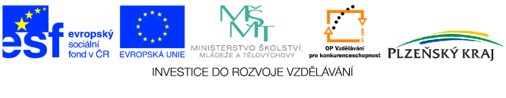

Projekt: Podpora technického a přírodovědného vzdělávání v Plzeňském kraji
Partner projektu: Střední škola, Horní Bříza, U Klubu 302, 330 12 Horní Bříza
Spolupracující školy: ZŠ a MŠ Ludvíka Očenáška Dolní Bělá, ZŠ Kaznějov, ZŠ Třemošná, ZŠ a MŠ Všeruby, Masarykova ZŠ Horní Bříza

Příměstský tábor „Řemeslo nás baví“

V rámci projektu OPVK „Podpora technického a přírodovědného vzdělávání v Plzeňském kraji“připravuje Střední škola Horní Bříza ve spolupráci se základními školami Dolní Bělá, Třemošná, Kaznějov, Všeruby a Horní Bříza příměstský tábor s technickým a řemeslným programem, kterého se mohou zúčastnit žáci ZŠ zapojení do činnosti technických a řemeslných kroužků Obkladač, Kamnář a keramik, Zámečník a elektrikář. Příměstský tábor se uskuteční v tom prázdninovém termínu, o který projeví žáci a jejich zákonní zástupci největší zájem.

Rámcový program: dopoledne – činnost v kroužcích pod vedením učitele odborného výcviku SŠ
odpoledne – sportovní a relaxační aktivity, mj. návštěva Galerie a muzea
severního Plzeňska v M. Týnici, vycházka na Hromnické jezírko,
prohlídka muzea keramiky v HB, návštěva vzorkovny Lasselsberger
Ceramics v Plzni, využití sportovního areálu SŠ apod.

Ostatní informace: Žáci se mohou zúčastňovat buď jen dopoledního (8-13.00 hod.), nebo celodenního programu. Při
využití celodenního programu bude vhodné i ubytování v domově mládeže SŠ.
Účastníkům bude zdarma poskytován oběd nebo celodenní stravování i ubytování!
Z rozpočtu projektu bude hrazena i doprava a vstupné na odpolední akce.

Termíny: od 27. do 31. října 2014 (pondělí až pátek)

V Horní Bříze dne 25. srpna 2014

------------------------------------------------------------- zde odstřihněte --------------------------------------------------------------------------

Zúčastním se příměstského tábora ve Střední škole Horní Bříza v kroužku KOVO-ELEKTRO*
KAMNÁŘ (keramik)*
OBKLADAČ *
………………………………………………v termínu od 27. do 31.10. 2014 s ubytováním ANO / NE *
jméno a příjmení

(* nehodící se škrtněte)

V …………………………………… dne ………… 2014

…………………………………….
podpis žáka

…………………………………....
podpis zákonného zástupce žáka ZŠ

Vyplněné odevzdejte řediteli ZŠ a MŠ Všeruby

